
法務部行政執行署士林分署新聞稿
發稿日期：114年10月31日
發稿單位：執行科
聯 絡 人：簡任行政執行官 韓鐘達
聯絡電話：02-2632-6939 分機 301
編 號：114-63

傳媒公司欠勞、健保費560萬餘元
士林分署積極追回守護勞權
法務部行政執行署士林分署（下稱士林分署）成功執行一件傳媒公司滯欠勞保、健保費案，該公司積欠勞保、健保費達新臺幣（下同）560萬餘元，經執行人員鍥而不捨追查，並向負責人分析法律責任後，該公司已於近日繳納達413萬餘元，將所欠勞保費全數繳清，並允諾於今（114）年底前清償剩餘之健保費欠款，不僅維護勞工權益，也為社會保險基金注入穩定力量。
該傳媒公司從事網紅經紀及廣告等業務，因經營不善致財務困難，滯欠勞工保險費317萬餘元及健保費243萬餘元，累計達560萬餘元，經勞動部勞工保險局及衛生福利部中央健康保險署陸續移送士林分署執行。士林分署受理後，積極追查該公司之銀行存款、應收帳款等財產與所得資料，並定期通知負責人到場報告義務人公司財產狀況，負責人表示公司財務困難，無力清償，始拖欠相關應納費用，但在承辦人員分析欠費可能導致之法律後果，包括負責人恐遭限制出境等不利處分後，最終順利說服負責人繳納達413萬餘元，除已繳清滯欠之勞保費外，剩餘之健保費欠款亦將於今年底清償完畢。
士林分署強調，勞保、健保費是社會安全網的重要支柱，攸關全體勞工的生育、傷病、退休等基本生活保障，也是政府「五打七安」政策中「工安」的核心環節，絕不容許惡意拖欠。士林分署提醒，企業主依法為員工投保並按時繳納保費是法律明定的義務，切勿因一時的資金周轉問題而損害勞工權益；對惡意欠費者，分署將積極調查執行，以彰顯法治公義，並確保勞工權益不受侵害。
(網址：http://www.sly.moj.gov.tw)
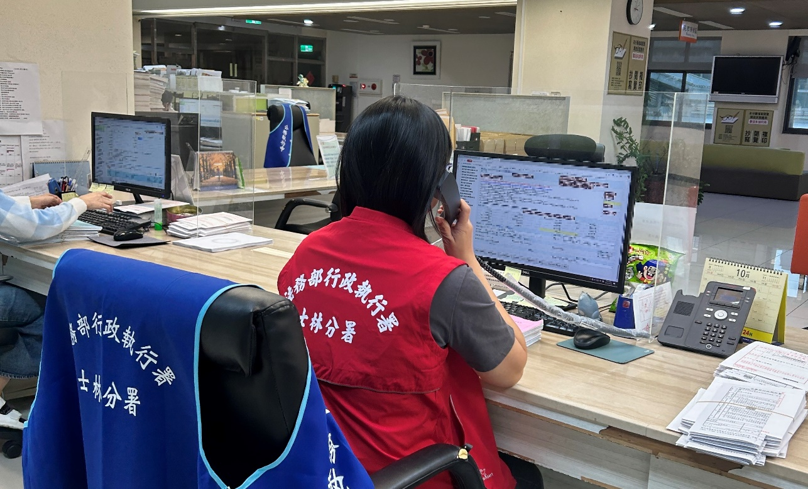

↑ 士林分署承辦書記官與義務人公司負責人分析欠費可能導致之法律後果，最終說服負責人繳納欠費（示意圖）。

